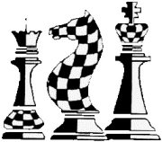
Echecs Club Villeurbanne / déc. 2021

LA PENDULE d’Échecs
Avant le 19ème siècle, il n'y avait pas de limite de temps et les joueurs comme les spectateurs se plaignaient de la durée trop longue des parties d'échecs.
Dans les années 1800 des limites de temps ont été établies, d’abord à l’aide de sabliers puis de montres et chronomètres suivi de l’invention d’horloges d'échecs.
C’est seulement en 1883, qu’un dispositif mécanique d’horloge à bascule est inventé.
Depuis la Pendule d’échecs ne cessera d’évoluée et de mécanique elle deviendra électronique.
C’est quoi une Pendule d’Échecs ?
Dans les parties officielles, le temps total de réflexion de chaque joueur est toujours limité à une valeur qu’on appelle la cadence de jeu.
La cadence est contrôlée par une pendule d’échecs, elle se compose de deux cadrans d'horloge, chacun indiquant le temps restant à jouer pour chaque joueur.
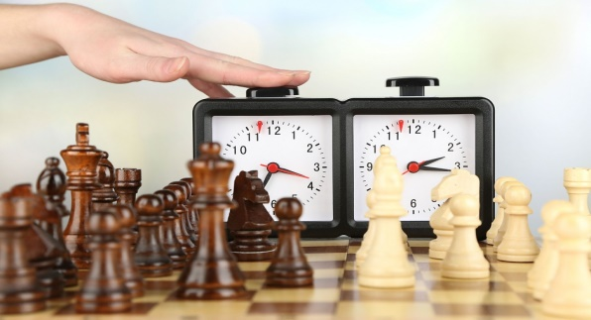
Le principe :
Les pendules se déclenchent alternativement. Après avoir joué son coup, le joueur appuie sur la pendule ce qui arrête son horloge et déclenche celle de l'adversaire.
La pendule est un élément indispensable du jeu d'échecs pour jouer des parties équitables.
La pendule permet d'assurer le même temps de jeu à chaque joueur et de limiter la durée de la partie.
Le temps devient alors un facteur supplémentaire à gérer pour le joueur qui peut perdre une partie au temps même s'il est totalement gagnant sur l'échiquier
Le Temps alloué dépassé !
Pour indiquer précisément la fin du temps, on inventa pour les pendules mécaniques le drapeau.
Quelques instants avant la fin du temps imparti, en arrivant en haut du cadran la grande aiguille soulève un petit morceau de plastique (le drapeau, rouge la plupart du temps) qui finit par tomber quand l'aiguille est complètement verticale pour signifier que le temps alloué est dépassé.
Sur les pendules numériques un pictogramme s’active pour faire office de drapeau
Les cadences !
Vous pouvez utiliser les pendules d’échecs pour jouer soit des parties longues, qui peuvent durer plus de deux heures, soit des parties d’échecs rapides, qui ne prennent que quelques minutes ou encore des blitz, parfois moins d’une minute.
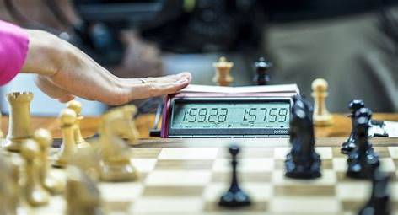
Avec les pendules d’échecs électroniques par exemple, on obtient une cadence Fischer, encore appelée cadence avec incréments de temps.
Le principe est plutôt simple : à chaque coup effectué par un joueur, un temps est ajouté à son horloge. Dans le cas d’une cadence rapide par exemple, ce sont 5 ou 10 secondes qui seront ajoutées. Un joueur qui effectue donc son coup plus vite que l’incrément engrangera du temps.
La cadence Fischer a justement été inventée, proposée et encouragée par Bobby Fischer, pour limiter les pertes de parties à cause du temps écoulé.
Bien qu’il puisse vous sembler fastidieux d’utiliser une pendule pour jouer aux échecs, vous devrez maîtriser cette compétence si vous envisagez de participer à des tournois. Mais une fois que vous serez à l’aise avec l’utilisation d’une horloge analogique, vous en tirerez de nombreux avantages.
Les principales recommandations ... !
Conseils pour le jeu à la Pendule et la gestion du temps !
-C’est l’arbitre du Tournoi qui décide de quel côté de l’échiquier sera placé la pendule... vous ne devez pas en changer
-La main qui doit appuyer sur la pendule est la main qui vient de jouer une pièce.
Un joueur doit manipuler la pendule convenablement, sans taper dessus, et sans laisser son doigt sur le bouton.
-Pour éviter de perdre inutilement du temps, vous devez vous rappeler d’appuyer sur le bouton de votre horloge après chacun de vos coups
-Méfiez-vous si votre adversaire fait mine de réfléchir et passe beaucoup de temps pour jouer. Dans ce cas vérifier si vous n’avez pas oublié d’appuyer sur votre pendule
-Le gros défaut de la plupart des enfants et de nombreux joueurs débutants est de trop s’occuper de la pendule au détriment de ce qui se passe sur l’échiquier
-L’autre défaut de nombreux joueurs débutants est de jouer trop vite.
Ne faites pas partie de ceux qui jouent trop vite et finissent leurs parties avec beaucoup de temps à la pendule mais beaucoup de matériel en moins.
-Dans les moments critiques, il est toutefois important de prendre plus de temps
Cependant ne faites pas partie de ceux qui réfléchissent trop qui possèdent un avantage matériel écrasant mais n’ont plus assez de temps pour conclure
-Jouez des coups utiles pour défier votre adversaire et le faire réfléchir davantage, ce qui augmentera sa consommation de temps.
-Pour une efficacité maximale, planifiez à l’avance vos coups ; réfléchissez sur le temps de votre adversaire
-Faire attention au temps restant à jouer.
Le début d’une partie d’échecs est généralement rapide. Cependant, en milieu et en fin de partie, il sera beaucoup plus difficile de rester concentré sur le temps restant pour vos coups.
Cette pression du temps est même connue en allemand sous le nom de Zeitnot.

Terminons par un petit Quizz
La position des pendules, à droite ou à gauche du joueur, est-elle décidée par l’arbitre ou par le joueur ayant les noirs ?
꙱ par l’arbitre
꙱ par le joueur suivant s’il est droitier ou gaucher

Quelle main doit appuyer sur la pendule ?
꙱ la main droite si le joueur est droitier
꙱ la main qui est du côté de la pendule
꙱ la main qui vient de jouer une pièce

Votre adversaire appuie systématiquement sur la pendule avec l’autre main
꙱ vous l’avertissez gentiment une première fois
꙱ s’il persiste vous appelez l’arbitre
꙱ vous décidez de faire de même

Un joueur peut-il garder le doigt sur le bouton de sa pendule ?
꙱ oui… pour appuyer plus vite
꙱ non… cela est strictement interdit

Le drapeau du joueur ayant les blancs est tombé, cela à quelle signification ?
꙱ il indique à ce joueur le départ de la partie
꙱ il indique à ce joueur qu’il lui reste plus que 5mn ꙱ il indique que son temps de jeu est épuisé

Votre adversaire a oublié d’appuyer sur sa pendule, que faites-vous ?
꙱ rien, j’en profite pour réfléchir
꙱ je lui fais la remarque
꙱ je vais lui faire la remarque, mais j’attends10mn

Qu’est-ce qu’un incrément de temps ?
꙱ le temps total alloué pour la partie
꙱ du temps ajouté après chaque coup joué
꙱ du temps en moins suite à une pénalité

Arrangement : René Maestre agrée F.F.E
pour l’Echecs Club de Villeurbanne
Destination : débutants et intermédiaires : déc. 2021

